МИНИСТЕРСТВО ОБРАЗОВАНИЯ И НАУКИ
РЕСПУБЛИКИ АДЫГЕЯ

ПРИКАЗ
04.12.2014 № 1126
г. Майкоп

О местах подачи заявлений на прохождение государственной итоговой аттестации по образовательным программам основного общего образования в Республике Адыгея в 2015 году

В целях организации и проведения государственной итоговой аттестации обучающихся, освоивших образовательные программы основного общего образования в общеобразовательных организациях Республики Адыгея в 2015 году, (далее – ГИА-2015) приказываю:
1. Утвердить места подачи заявлений на ГИА-2015 в Республике Адыгея для следующих категорий лиц:
1.1 Для обучающихся 9-х классов текущего года - общеобразовательные организации, в которых они осваивают образовательные программы основного общего образования.
1.2. Для лиц, окончивших общеобразовательные организации со справкой в предыдущие годы - общеобразовательные организации, в которых они осваивали образовательные программы основного общего образования.
2. Рекомендовать руководителям органов управления образованием муниципальных районов (городских округов):
2.1. Довести настоящий приказ до сведения руководителей общеобразовательных организаций.
2.2. Организовать размещение информации о местах подачи заявлений на прохождение ГИА-2015 на официальных сайтах органов управления образованием муниципальных районов (городских округов) и общеобразовательных организаций в срок до 31.12.2014 г.
2.3. Обеспечить в срок до 01.03.2015 г. формирование в общеобразовательных организациях комплектов документов участников ГИА-2015, включающий:
- заявление на участие в ГИА-2015 (форма заявления прилагается);
- копию документа, удостоверяющего личность участника ГИА-2015.
3. Рекомендовать руководителям подведомственных Министерству образования и науки Республики Адыгея общеобразовательных организаций:

3.1. Довести настоящий приказ до сведения обучающихся 9-х классов, их родителей (законных представителей), педагогических работников.
3.2. Организовать размещение информации о местах подачи заявлений на прохождение ГИА-2015 на официальных сайтах общеобразовательных организаций в срок до 31.12.2014 г.
3.3. Обеспечить в срок до 01.03.2015 г. формирование в общеобразовательных организациях комплектов документов участников ГИА-2015, включающий:
- заявление на участие в ГИА-2015 (форма заявления прилагается);
- копию документа, удостоверяющего личность участника ГИА-2015.
4. Директору ГБУ РА «Государственная аттестационная служба системы образования» Милосердиной Л.А. организовать размещение данного приказа на официальном сайте Министерства образования и науки Республики Адыгея и ГБУ РА «Государственная аттестационная служба системы образования» в срок до 31.12.2014 г.
4. Контроль исполнения приказа возложить на первого заместителя Министра образования и науки Республики Адыгея Н.И. Кабанову.

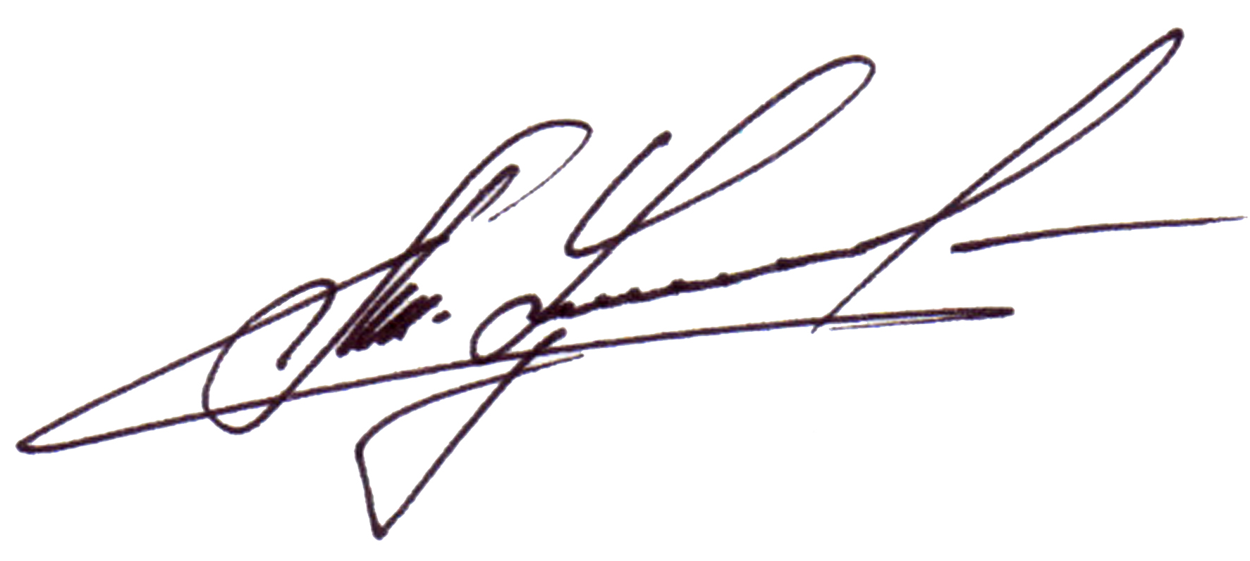

Министр А.Ш. Хуажева

Приложение
к приказу Министерства образования
и науки Республики Адыгея
от 04.12.2014 № 1126

Заявление
об участии в государственной итоговой аттестации по образовательным программам основного общего образования
Я,
фамилия
имя
отчество
обучающийся текущего года |  | выпускник прошлых лет

Прошу включить меня в списки участников государственной итоговой аттестации
по образовательным программам основного общего образования в 2015 году
Код предмета | Наименование предмета | В форме ОГЭ | В форме ГВЭ
01 | Русский язык
02 | Математика
03 | Физика
04 | Химия
05 | Информатика и ИКТ
06 | Биология
07 | История
08 | География
09 | Английский язык
10 | Немецкий язык
11 | Французский язык
12 | Обществознание
18 | Литература
13 | Испанский язык

Дата рождения |  |  |  | . |  |  | .

Документ, удостоверяющий личность
 | Серия |  |  |  |  |  |  |  |  |  | Номер

Общеобразовательная организация
Класс

Не возражаю против использования персональных данных для формирования баз данных участников ГИА-2015.
С порядком проведения ГИА-2015 ознакомлен.
Предупреждён о запрете иметь при себе и использовать средства связи (сотовые телефоны) в пункте проведения экзамена.

Подпись участника экзаменов_____________________ ____________________________
^{(указать Ф.И.О.)}
Подпись родителей
(законных представителей) о согласии_____________ _____________________________
^{(указать Ф.И.О.)}

Заявление принял______________________________________________________________

Дата |  |  |  | . |  |  | .

